Introducción:
Comenzamos con una revisión de lo visto en 3er año, sobre movimiento y cinemática.
Movimiento:
El movimiento es uno de los fenómenos físicos más evidentes, al ser facilmente observable. Su estudio nos permite entender la circulación de objetos con los que, seguro, estás familiarizado, como trenes coches y aviones, pero también nos sirve de base para el estudio de satélites, planetas, estrellas y otros muchos.
El estudio del movimiento ha interesado al hombre desde la más remota Antigüedad hasta nuestros días. Por ejemplo, el movimiento de las estrellas en la cúpula celeste a lo largo del año permitía a los antiguos orientarse con facilidad. En la actualidad, el movimiento de las partículas fundamentales en reacciones nucleares permite a los científicos desvelar y entender mejor el origen del Universo.
Aunque todos tenemos un concepto más o menos intuitivo de lo que es el movimiento y de cuándo podemos decir que un cuerpo se mueve, en este tema vamos a estudiar desde el punto de vista de la física qué define al movimiento y cuáles son sus características más importantes.
El movimiento es relativo
Cuando viajamos en un tren con un compañero de viaje en el asiento de al lado, no tenemos dudas en afirmar que éste permanece quieto. A la vez, podemos afirmar que la azafata que pasa a repartir comida se encuentra en movimiento. Desde nuestro punto de vista o sistema de referencia la azafata se mueve, nuestro compañero y nosotros mismos estamos en reposo.
Imaginemos por un momento que un observador externo, situado fuera del tren, viera pasar al mismo y lo siguiera por unos segundos con la mirada. Para él, todos los elementos del tren estarían en movimiento: El tren, nuestro compañero, la azafata y nosotros mismos.

Para poder decir que un cuerpo se mueve, hemos de tomar un sistema de referencia y observar la posición del cuerpo respecto de él. Si su posición cambia con el tiempo, decimos que ese objeto se mueve respecto del sistema de referencia tomado.
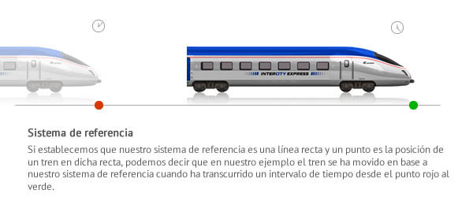
En definitiva, el movimiento es el cambio de posición de los cuerpos a lo largo del tiempo respecto a un sistema de referencia dado.
En este tema se hará una introducción al concepto del movimiento. Para ello debes tener en cuenta que consideramos cualquier objeto como si estuviera formado por un único punto en el que se concentra toda su masa. A dicho punto le llamaremos partícula puntual, punto material, masa puntual o simplemente partícula.
Ejemplo
Di si las siguientes afirmaciones son verdaderas o falsas:
a) Para poder afirmar que un cuerpo se mueve, no es imprescindible tomar un sistema de referencia.
b) Un cuerpo se mueve cuando cambia su posición.
c) Cuando viajamos en avión, podemos afirmar que nuestro compañero de viaje se encuentra en movimiento respecto a un observador que se encuentre en tierra.

Unidad N° 1: Cinemática
La rama de la Física que se encarga del estudio de este fenómeno es la cinemática. Esta estudia las leyes del movimiento sin tener en cuenta las causas que lo han producido. En este tema haremos una introducción al concepto de movimiento, utilizando para ello aritmética, álgebra y vectores a un nivel básico. Esta primera aproximación nos servirá de base para el estudio más riguroso de este fenómeno que haremos en niveles más avanzados.
MRU
El movimiento rectilíneo uniforme (m.r.u.), es aquel con velocidad constante y cuya trayectoria es una línea recta. Un ejemplo claro son las puertas correderas de un ascensor, generalmente se abren y cierran en línea recta y siempre a la misma velocidad.
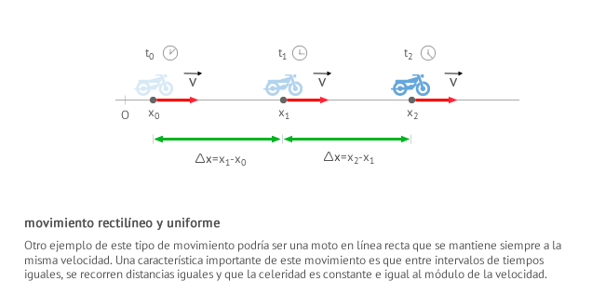
Observa que cuando afirmamos que la velocidad es constante estamos afirmando que no cambia ni su valor (también conodido como módulo, rapidez o celeridad) ni la dirección del movimiento.
Un movimiento rectilíneo uniforme (m.r.u.) es aquel que tiene su velocidad constante y su trayectoria es una línea recta. Esto implica que:
- El espacio recorrido es igual que el desplazamiento.
- En tiempos iguales se recorren distancias iguales.
- La rapidez o celeridad es siempre constante y coincide con el módulo de la velocidad.
Ecuaciones y Gráficas del M.R.U.
Velocidad
En los m.r.u. la velocidad del cuerpo es constante y por tanto igual a la velocidad inicial. Su unidad en el Sistema Internacional (S.I.) es el metro por segundo (m/s).
v = v₀ = cte
donde:
- v es la velocidad.
- v₀ es la velocidad inicial.
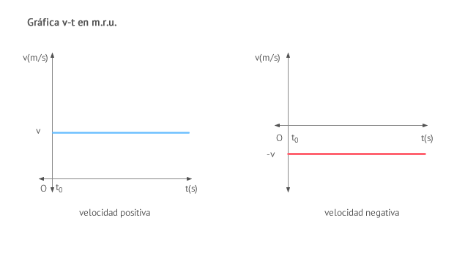
Posición
Su unidad en el Sistema Internacional (S.I.) es el metro (m) y se obtiene por medio de la siguiente expresión:
x = x₀+v⋅t
donde:
- x₀ es la posición inicial.
- v es la velocidad que tiene el cuerpo a lo largo del movimiento.
- t es el intervalo de tiempo durante el cual se mueve el cuerpo.
Observa lo que t representa en la ecuación de posición: El intervalo de tiempo durante el cual se mueve el cuerpo. Dicho intervalo a veces es representado por t y otras por ∆t. En cualquiera de los casos, t=∆t = t_{f} - t_{i} siendo t_{f} y t_{i} los instantes de tiempo inicial y final respectivamente del movimiento que estamos estudiando.
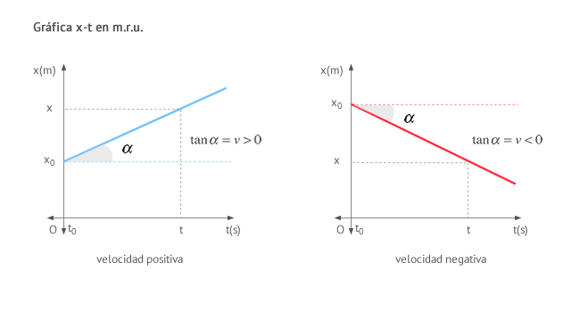

La inclinación de la recta de la gráfica depende de la velocidad. A mayor pendiente, mayor velocidad. Por otro lado, recuerda puedes deducir esta de la gráfica de la fila superior teniendo en cuenta que la distancia recorrida coincide con el área encerrada entre el eje x y la linea que representa la velocidad en el intervalo de tiempo considerado (que en nuestro caso hemos llamado t). ¿Sabrías hacerlo?

Aceleración
Su unidad en el Sistema Internacional (S.I.) es el metro por segundo al cuadrado (m/s²). Su valor a lo largo del movimiento siempre es cero.
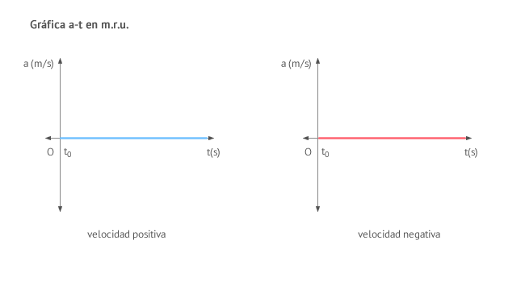
MRUV
Un cuerpo realiza un movimiento rectilíneo uniformemente variado (m.r.u.v.) cuando su trayectoria es una línea recta y su aceleración es constante. Esto implica que la velocidad aumenta o disminuye su módulo de manera uniforme.
La variación de velocidad es la responsable de la aceleración.
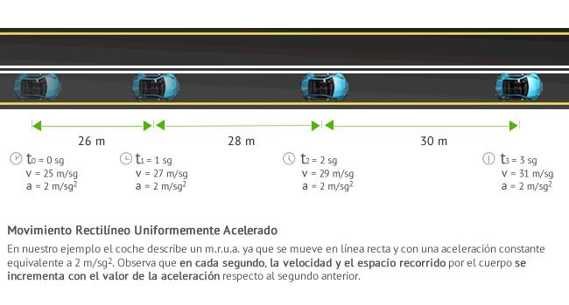

Ecuaciones y Gráficas del M.R.U.V
Velocidad
Su unidad en el Sistema Internacional (S.I.) es el metro por segundo (m/s). Cambia de manera uniforme y se obtiene por medio de la siguiente expresión:
v=v₀+a⋅t

donde:
- v₀ es la velocidad inicial.
- a es la aceleración que tiene el cuerpo.
- t es el intervalo de tiempo en el que se estudia el movimiento (t = Δt = t_{f} – t₀).

Gráfica v-t en MRUV
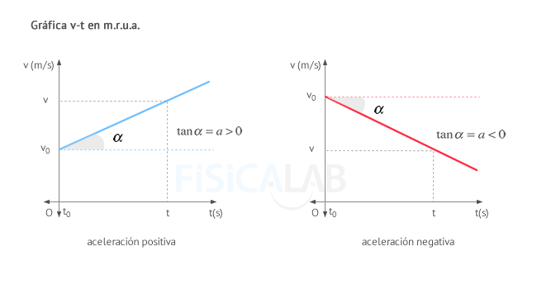
Velocidad positiva (la velocidad va aumentando, es decir la aceleración y la velocidad tienen igual sentido)
Velocidad negativa (la velocidad va disminuyendo, es decir velocidad y aceleración con distinto sentido, el móvil va frenando)

A mayor pendiente, mayor velocidad, es decir mayor es la aceleración del cuerpo.

Posición
Su unidad en el Sistema Internacional (S.I.) es el metro (m) y se calcula mediante la siguiente expresión:
x = x₀ + v₀ . t + ½ . a . t²
donde:
- x₀ es las posición inicial.
- v₀ es la velocidad inicial.
- a es la aceleración.
- t es el intervalo de tiempo en el que se estudia el movimiento.

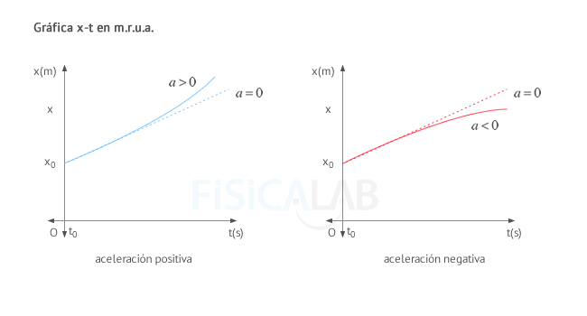
Gráficamente se trata de una parábola donde x₀ representa la posición inicial del cuerpo y a la aceleración del mismo.

Aceleración
Su unidad en el Sistema Internacional (S.I.) es el metro por segundo al cuadrado (m/s²). Su valor permanece constante y distinto de 0.
a=cte
Cuando:
- a>0, la velocidad aumenta su valor y se dice que el cuerpo está acelerando.
- a<0, la velocidad disminuye su valor y se dice que el cuerpo está frenando.

Resumiendo:
MRU
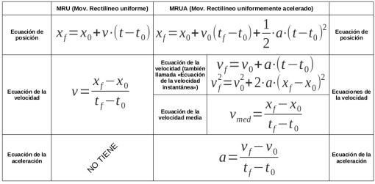
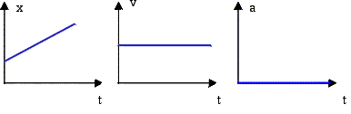

MRUV
